**DIRECCIÓN GENERAL ADJUNTA DE ESTRATEGIA TECNOLÓGICA (DGAET)**

Control Electrónico de Contraprestaciones / CONEC II

Especificación de Caso de Uso

2021 - Obtener Información COVE

Versión 1.0

Fecha: 15/11/2016

Contenido

1. Histórico de Cambios 3

2. Introducción Obtener Información COVE. 4

3. Funcionalidad del Sistema: Obtener Información COVE. 4

3.1. Breve Descripción. 4

3.2. Contribución a los Requerimientos. 4

4. Diagrama de la Funcionalidad del Sistema 5

5. Actores Involucrados 5

6. Diagrama de Actividades 6

7. Precondiciones 7

7.1. <Precondición 1> Información Existente. 7

8. Flujo de Eventos 7

8.1. Flujo Básico 7

8.2. Flujos Alternos 8

8.2.1. Opcionales 8

No aplica para esta funcionalidad del sistema. 8

8.2.2. Generales 8

No aplica para esta funcionalidad del sistema. 8

8.2.3. Extraordinarios 8

8.2.4. De excepción 8

8.2.4.1. AE01 Error de conexión con el Web Service deCOVE. 8

8.2.4.2. AE02 Error de existencia de información. 8

8.3. Puntos de Extensión 8

8.4. Requerimientos Especiales 8

8.5. Pos Condiciones 9

8.5.1. <Pos condición 1> Información Obtenida. 9

9. Reglas de Negocio 9

10. Validaciones 9

No aplica para esta funcionalidad del sistema. 9

11. Criterios de Aceptación 9

12. Referencias 9

13. Firmas de Aprobación 10

1. Histórico de Cambios

|  |  |  |  |  |
| --- | --- | --- | --- | --- |
| **Versión** | **Comentario / Descripción** | **Responsable de Actualización** | **Fecha de Actualización** | **Estado del Documento** |
| 0.1 | Elaboración del documento | Fernando Rueda Balcorta | 07/11/2006 | Elaborado |
| 0.1 | Entrega del documento | Fernando Rueda Balcorta | 07/11/2006 | Entregado |
| 0.2 | Actualización de calidad | Fernando Rueda Balcorta | 10/11/2006 | Actualizado |
| 1.0 | Cierre del documento | Fernando Rueda Balcorta | 15/11/2006 | Cerrado |

|  |  |
| --- | --- |
| **Firma del responsable de última actualización** | **Rúbrica** |
|  |  |

1. Introducción Obtener Información COVE.

El presente documento especifica cada uno de los requerimientos funcionales identificados para el desarrollo de Control Electrónico de Contraprestaciones “CONEC II”. Los requerimientos funcionales expresan lo que hace la solución tecnológica. Específicamente, los requerimientos funcionales describen cuáles son las entradas y salidas de la solución, y como serán convertidas esas entradas en salidas.

1. Funcionalidad del Sistema: Obtener Información COVE.
   1. Breve Descripción.

Permitir al usuario obtener información del sistema de Control Vehicular (COVE) a través de su Web Service, con la finalidad de consultar información de los vehículos del SPF.

* 1. Contribución a los Requerimientos.

|  |  |  |  |
| --- | --- | --- | --- |
| **No.** | **Necesidad del Usuario** | **Característica del Producto** | **Funcionalidad del sistema** |
| FUNC-CONF-033 | Obtener información del sistema de Control Vehicular (COVE) a través del Web Service. | El sistema permitirá al usuario obtener del sistema de Control Vehicular (COVE) a través del Web Service la información de los vehículos del SPF. | 2021 - Obtener Información COVE. |

1. Diagrama de la Funcionalidad del Sistema

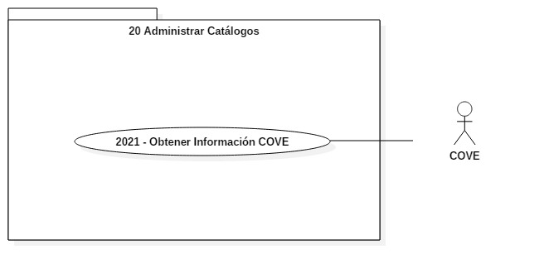

1. Actores Involucrados

|  |  |  |
| --- | --- | --- |
| **No.** | **Nombre** | **Descripción** |
|  | Web Service del sistema de Control Vehicular (COVE) | Web Service que brinda información sobre los vehículos del SPF. |

1. Diagrama de Actividades

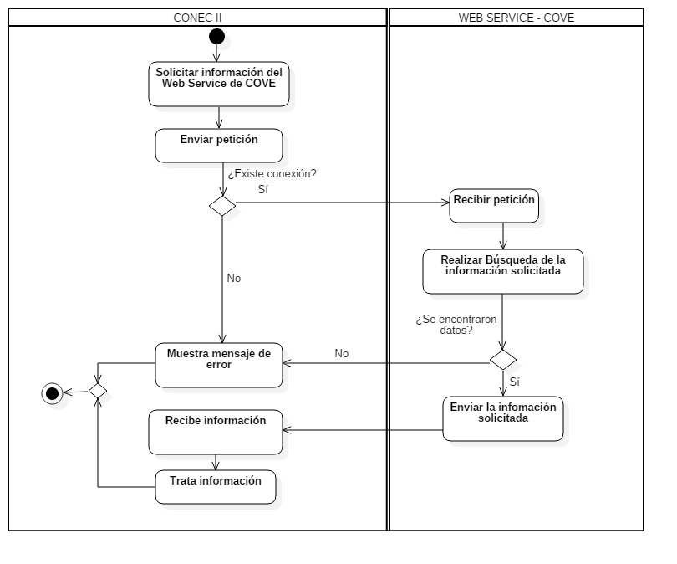

1. Precondiciones

Las precondiciones que deben existir para que esta funcionalidad se ejecute son las siguientes:

* 1. <Precondición 1> Información Existente.

Se debe contar con la información necesaria en la base de datos de COVE.

1. Flujo de Eventos
   1. Flujo Básico

| **No.** | **Actor** | **Descripción de la acción** |
| --- | --- | --- |
|  | CONEC II. | Solicita información requerida del Web Service de COVE. |
|  | CONEC II. | Enviar petición de la información.  Si existe un error en la conexión con el Web Service, continúa con el flujo **AE01 Error de conexión con el Web Service de COVE.** |
|  | WEB SERVICE COVE. | Recibe petición |
|  | WEB SERVICE COVE. | Valida que exista información.   * En caso contrario, continúa con el flujo **AE02 Error de existencia de información.** |
|  | WEB SERVICE COVE. | Envía la información solicitada. |
|  | CONEC II. | Obtiene y muestra información con los siguientes campos principales.   * Id grupo tarifario * Descripción grupo tarifario |
|  |  | Fin del flujo básico. |

* 1. Flujos Alternos
     1. Opcionales

No aplica para esta funcionalidad del sistema.

* + 1. Generales

No aplica para esta funcionalidad del sistema.

* + 1. Extraordinarios

No aplica para esta funcionalidad del sistema.

* + 1. De excepción
       1. AE01 Error de conexión con el Web Service deCOVE.

| **No. Paso** | **Actor** | **Descripción de la acción** |
| --- | --- | --- |
| 1 | CONEC II. | Despliega el mensaje “Error de conexión” concatenado del código de error. |
| 2 |  | Fin del flujo de excepción. |

* + - 1. AE02 Error de existencia de información.

| **No. Paso** | **Actor** | **Descripción de la acción** |
| --- | --- | --- |
| 1 | CONEC II. | Despliega el mensaje “No se encontraron resultados”. |
| 2 |  | Fin del flujo de excepción. |

* 1. Puntos de Extensión

No aplica para esta funcionalidad del sistema.

* 1. Requerimientos Especiales

No aplica para esta funcionalidad del sistema.

* 1. Pos Condiciones
     1. <Pos condición 1> Información Obtenida.

La información del Web Service de COVE es tratada en el Sistema CONEC II.

1. Reglas de Negocio

No aplica para esta funcionalidad del sistema.

1. Validaciones

No aplica para esta funcionalidad del sistema.

1. Criterios de Aceptación

FUNC-CONF-033 - Validar que el sistema obtenga del Web Service de COVE la información necesaria de los vehículos del SPF.

1. Referencias

|  |  |  |
| --- | --- | --- |
| **No.** | **Título del documento** | **Organización** |
| 1 | Diagrama Conceptual de la Solución Tecnológica (DiaConcepSolTec_CONECII.docx). | SEGOB |
| 2 | Requerimientos de la Solución Tecnológica (ReqSolTec_CONECII.docx). | SEGOB |
| 3 | Glosario de Términos. (GlosarioTer_CONECII.docx). | SEGOB |
| 4 | Modelo de Flujo de Negocios. (ModFlujoNeg_CONECII.docx). | SEGOB |
| 5 | Catálogo de Reglas de Negocio (CataRegNeg_CONECII.docx). | SEGOB |

1. Firmas de Aprobación

|  |  |  |
| --- | --- | --- |
| Comisario Jefe  Oscar Alberto Margain Pitman  Director General de Administración |  | Inspector  Julio Alberto González Cárdenas  Director de Tecnologías de Información y Comunicaciones |
| Subinspectora  Martha López Pelcastre  Subdirectora de Soluciones de Tecnologías de Información |  | Subinspector  Ángel Rogelio López Gutiérrez  Subdirector de Estrategia Digital y Seguridad de la Información |
| Oficial  Jesús Bravo Clavellina  Jefe de Departamento de Diseño de Soluciones |  |  |

|  |  |  |
| --- | --- | --- |
| José Luis Ramírez Hernández  Gerente de Proyecto SEGOB |  | Saúl Torres García  Subdirector de Desarrollo y Mantenimiento de Soluciones Móviles, Ágiles e Inteligencia de Negocio SEGOB |
| Juan Manuel López Sánchez  Gerente de Proyecto INDRA |  | Ricardo Márquez Ruiz  Administrador de Proyecto INDRA |